**INGENIERIA INFORMATICA- BASE DE DATOS**

**IGNACIO ISTURIZ**

**SANTIAGO RESTREPO**

**JULIAN SUAREZ**

**JEIDY ZAPATA**

1. Muestre los clientes que tengan una población de más de 5 empleados y menos de 16



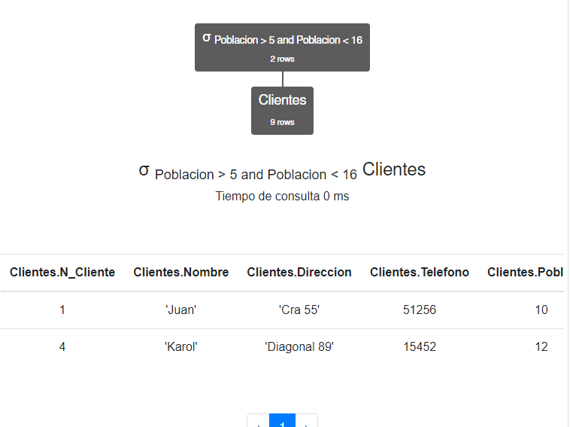

1. Muestre los productos mayores a la sumatoria

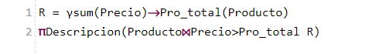

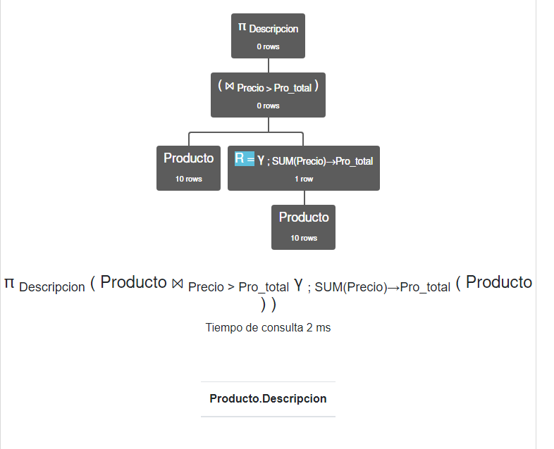

1. Realice la union de la ventas para saber cuantas hay



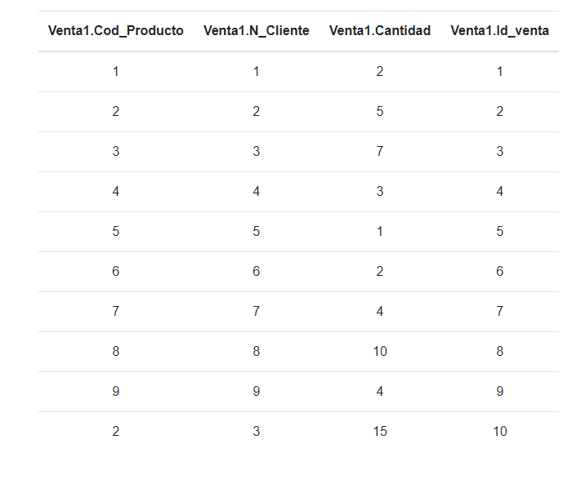

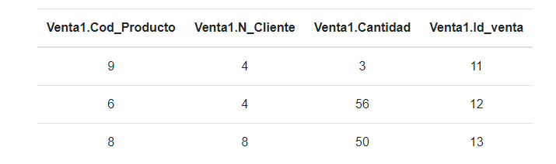

1. Nombre de los clientes que han comprado todos los productos de la empresa
2. Muestre que datos tienen la venta 1 y no la venta 2

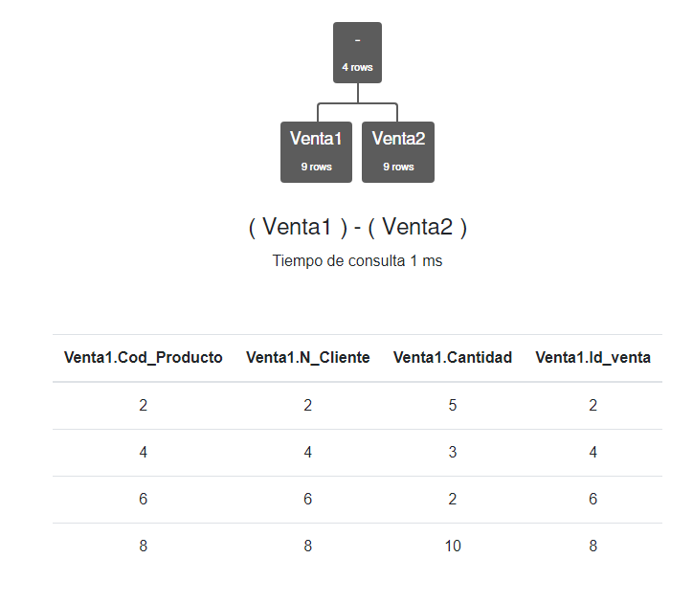

1. Muestre el Id del ciente con mayor valor en sus empleados



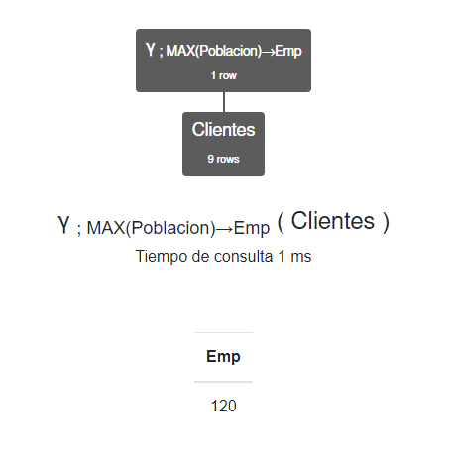

1. Muestre el código del menor producto y el mayor



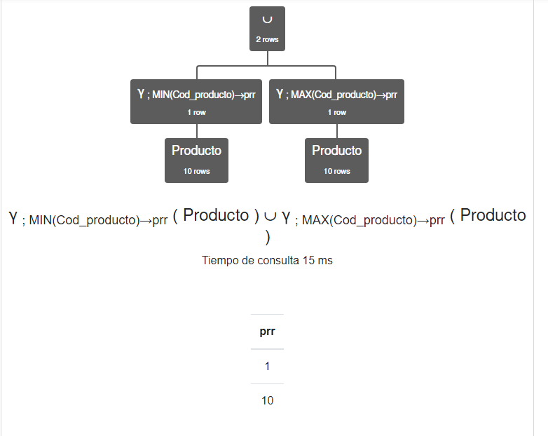

1. Muestre los productos comprados del cliente 8

